班级动态(5.12)
- 集体活动《综合：会说话的手》
本次活动是一节感知手势、手语的综合活动，手势是指人类用语言中枢建立起来的一套用手掌和手指位置、形状的特定语言系统。生活中人们也会用一些特定的手势来传递信息，如： V字手势、OK手势、暂停手势等。本活动通过做让幼儿观察、模仿了解生活中常用手势所表达的含义，从而了解手势在生活中的作用。
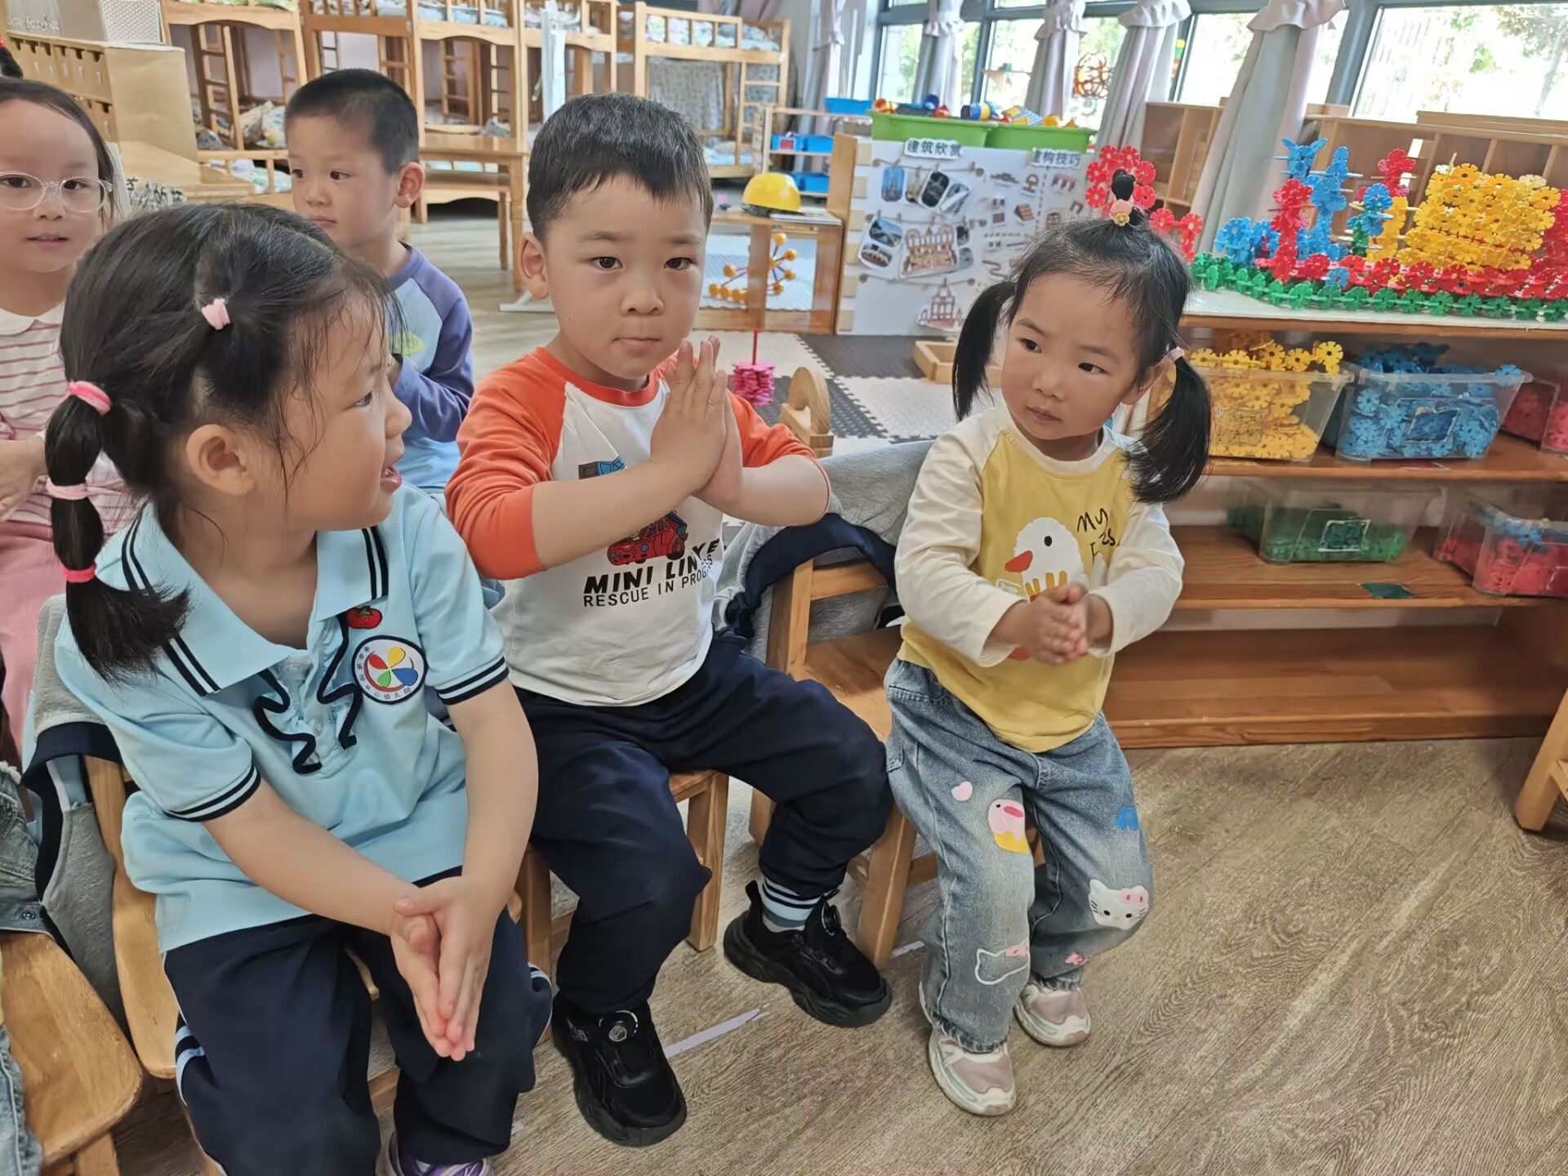  《手指谣》是一则类似手指游戏的歌谣，歌谣内容简单，生动有趣，歌谣中的象声词较吸引幼儿，适合孩子们做手指游戏。该歌谣已经融入了手指游戏，易于幼儿学习、游戏。 | 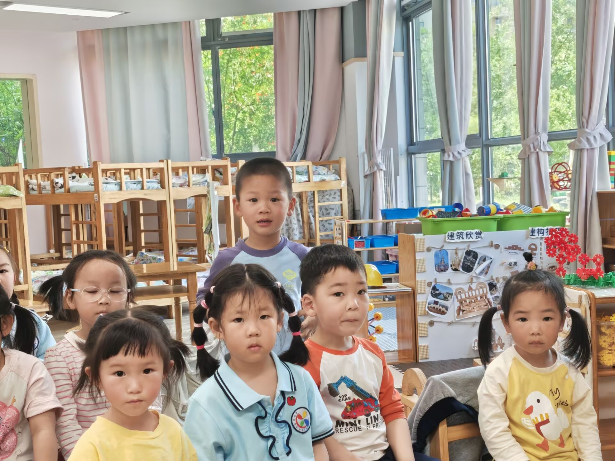  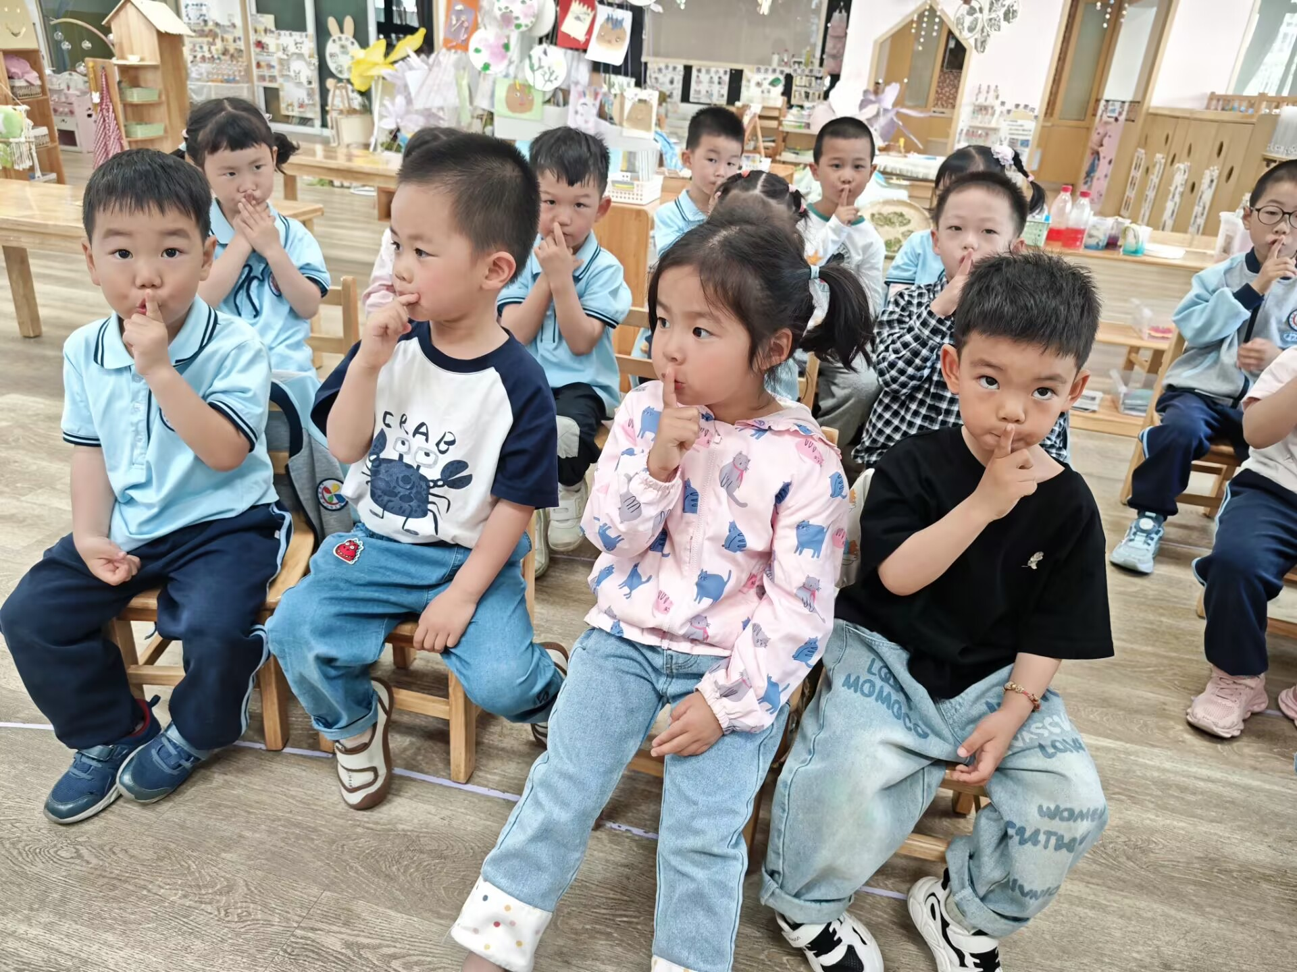  . | 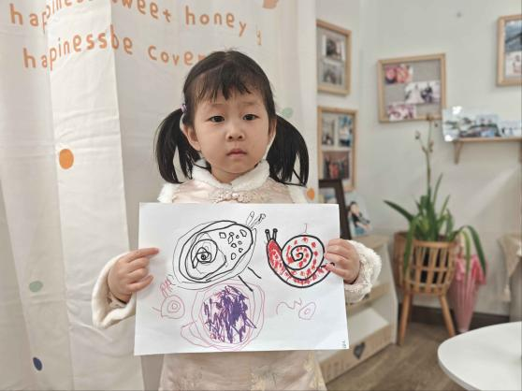
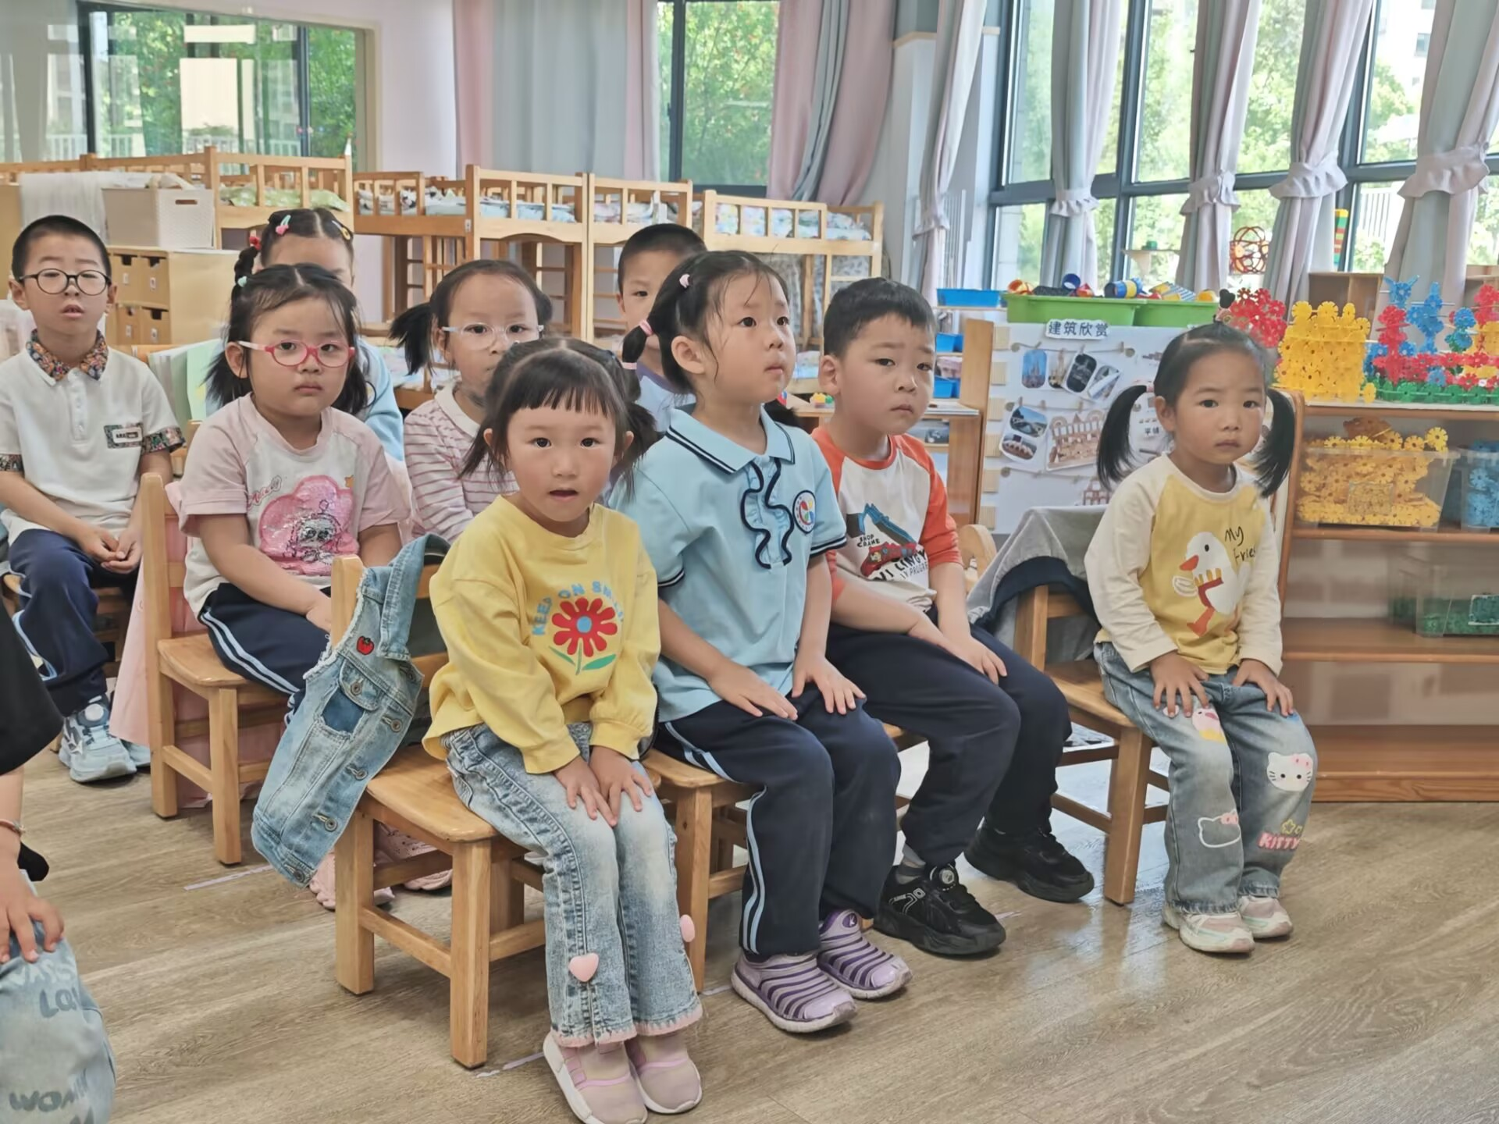 | 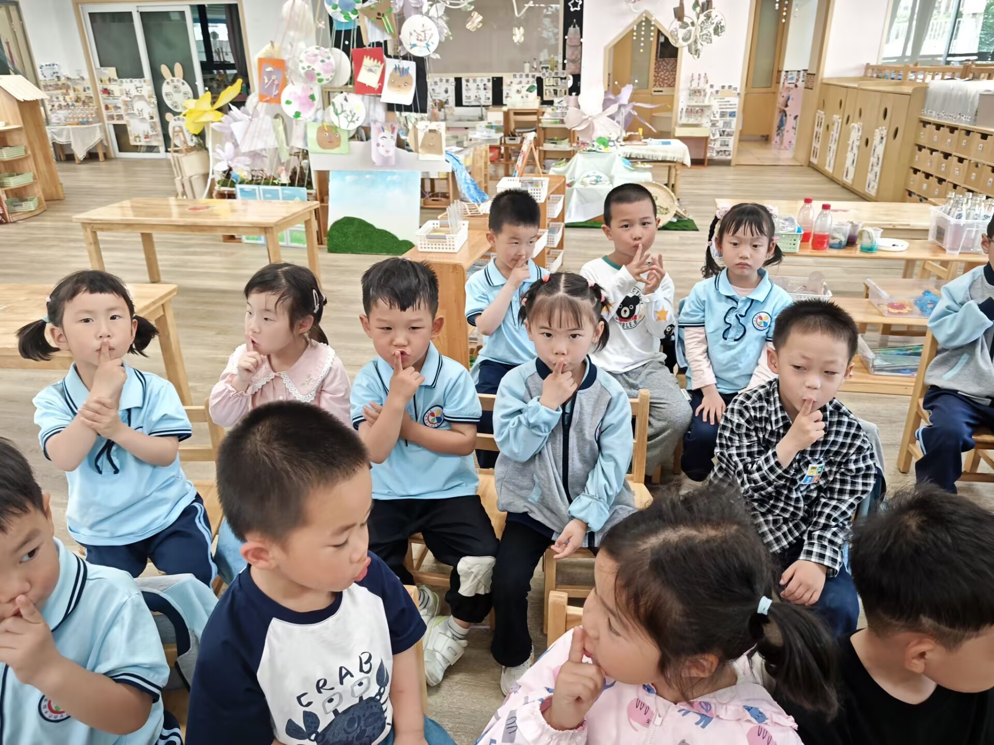 | 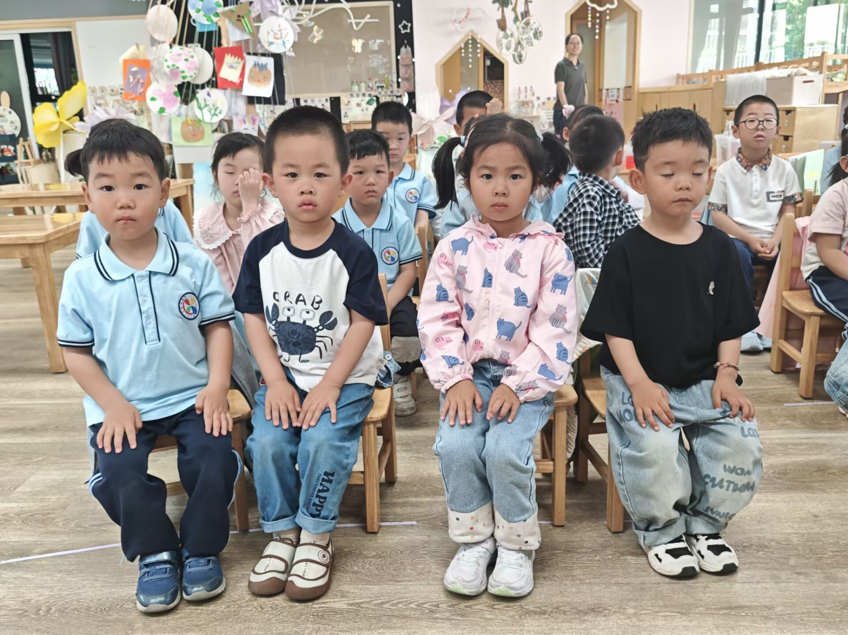
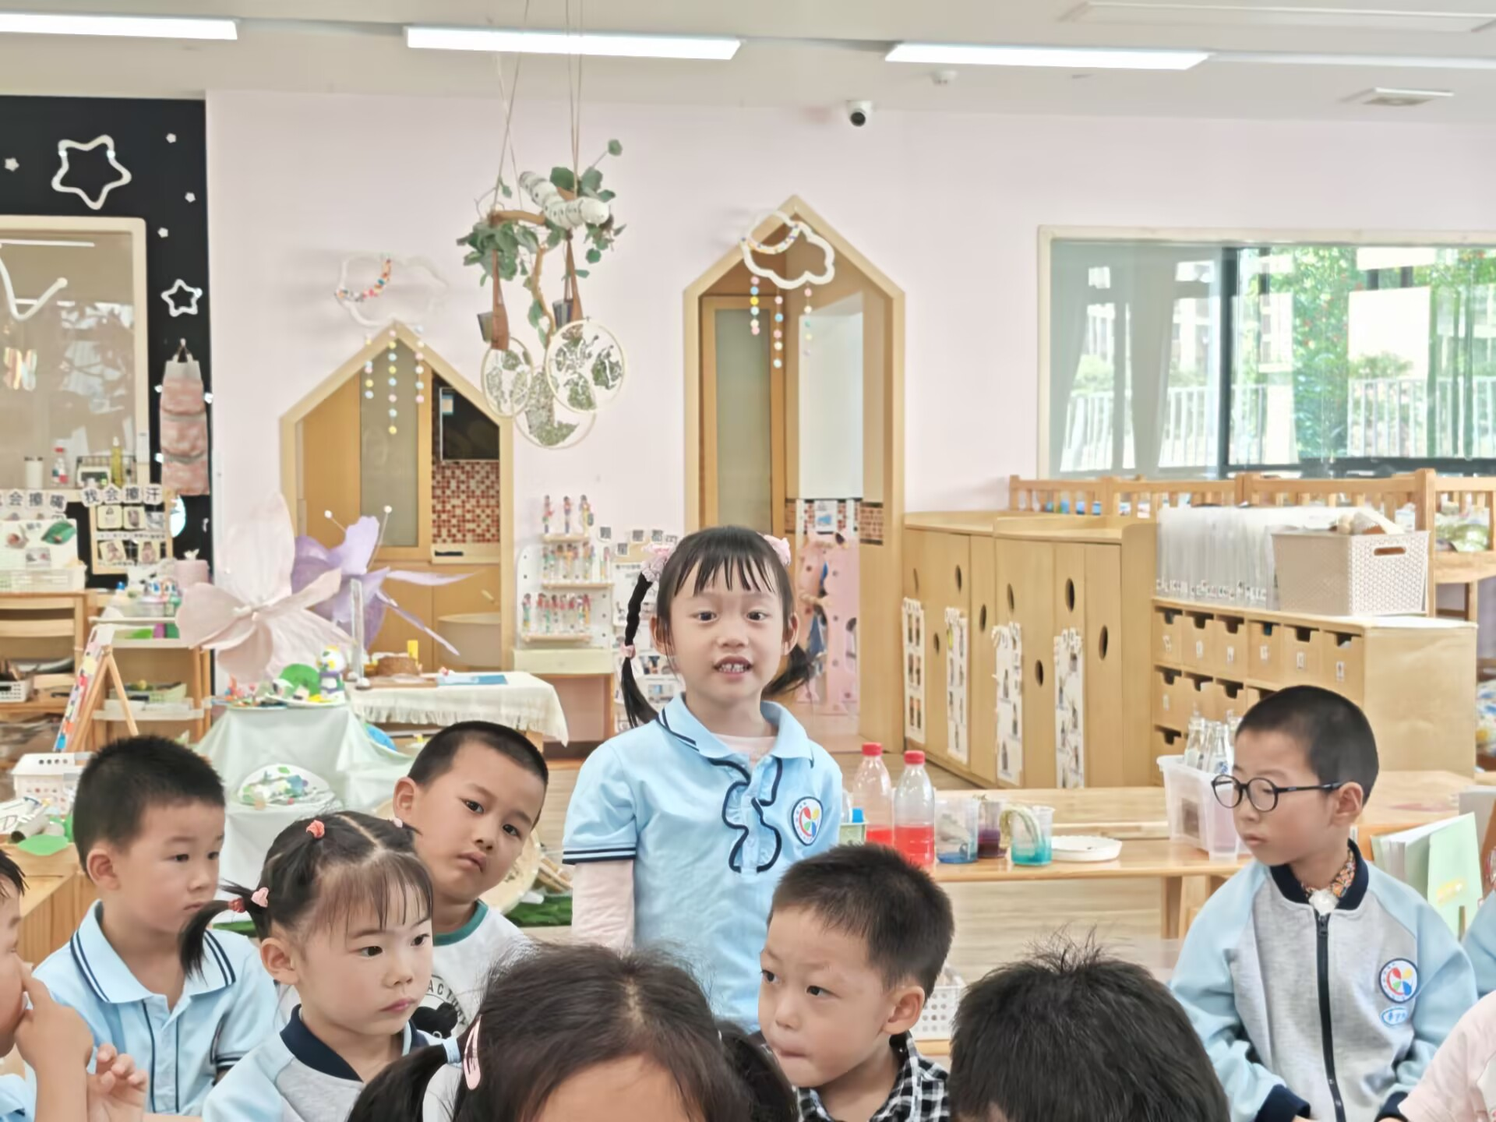 | 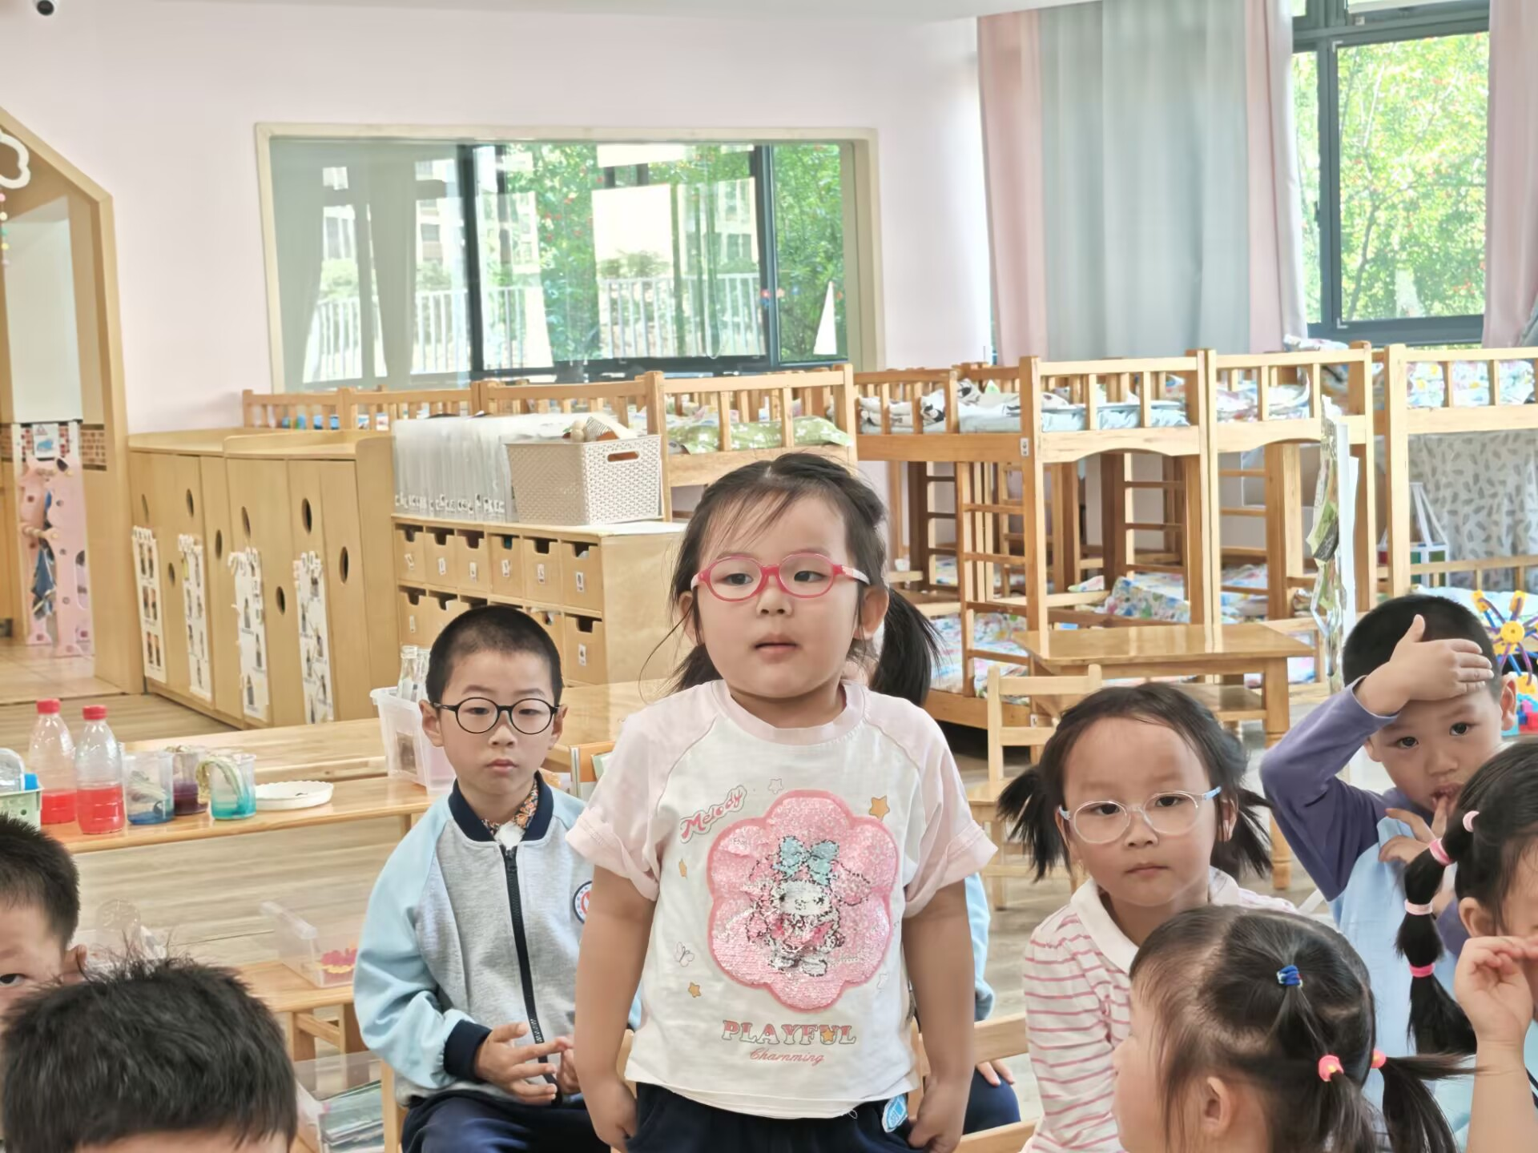 | 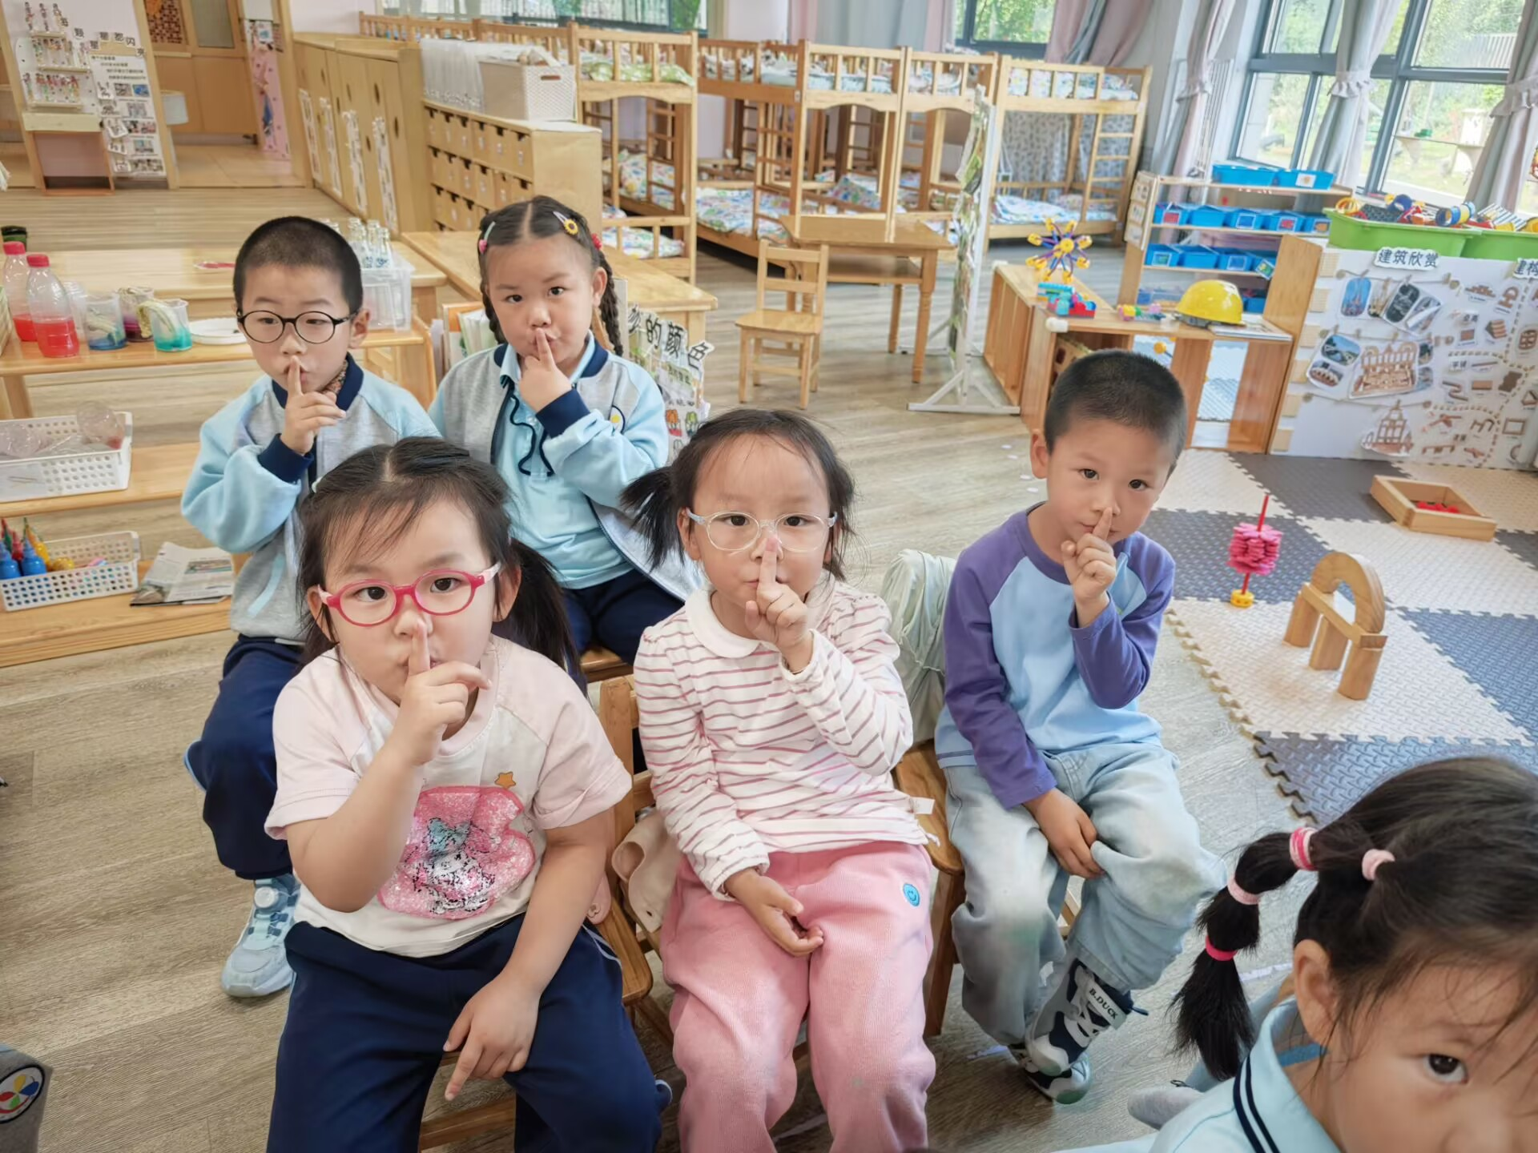
活动中在猜猜、说说、学学中，知道不同手势（手语）能表达不同的意思的小朋友有：：钱莱、叶宛芮、蒋晨茜、徐苜、高菁忆、赵弘阳、朱星亿、肖怡萱、陶清昀、邱语涵、李宇阳、万瑾妍、万信阳、李子恒、胡馨艺、贾昕语、杨雨泽、邵成言、王沅莘

二、户外：皮球乐
为了激发孩子们的创造力和运动兴趣，今天我们开展了“球的奇妙探索”户外活动。孩子们在自由游戏中，探索了球的多种玩法，体验了运动的乐趣！
孩子们的创意玩法：
1. 滚动游戏：孩子们将球放在有一定坡度的地面，用手轻轻推动，看着球滚动起来，比比谁的球滚得远，在这个过程中，孩子们的手眼协调能力得到了锻炼。
2. 抛接挑战：向上抛球，然后尝试用双手接住，虽然刚开始有些困难，但孩子们越玩越熟练，脸上洋溢着成功的喜悦，同时，他们的反应能力也在不断提高。
3. 合作运球：孩子们两两合作，用肚子、后背夹住球，小心翼翼地向终点前进。在合作过程中，孩子们学会了沟通与配合，增强了团队意识。
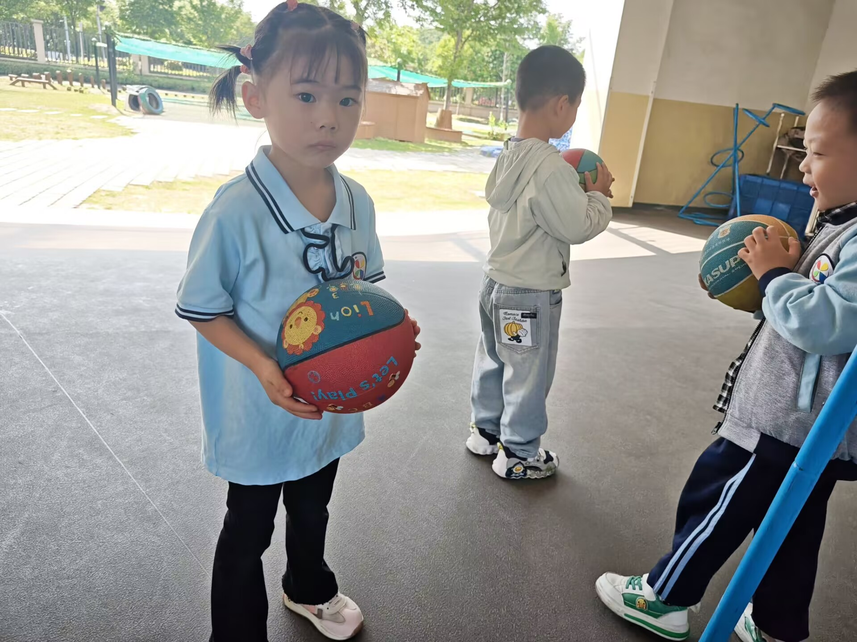 | 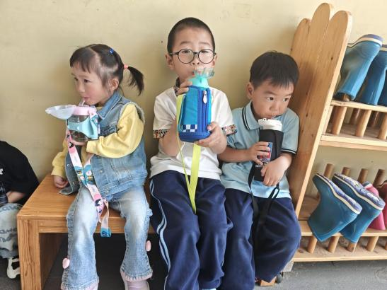 | 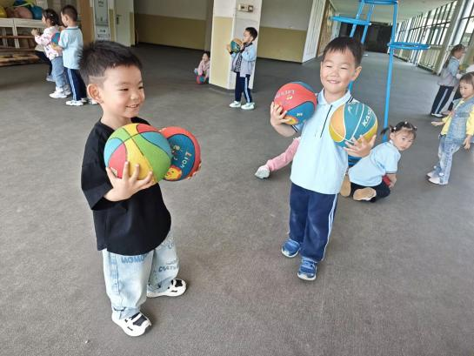
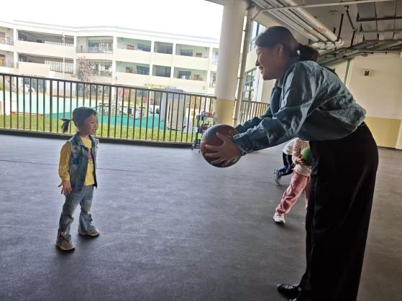 | 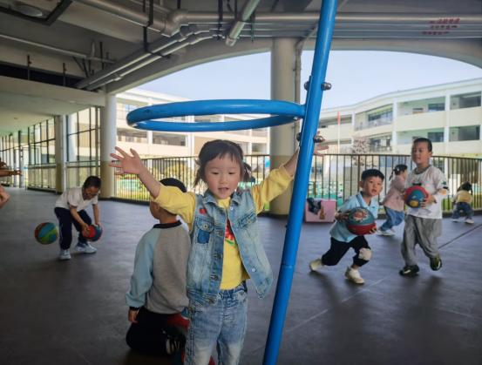

- 防震减灾演练
为增强幼儿园师生防震减灾意识和应急避震能力，确保在地震来临时能快速、有序、高效的疏散，今天上午幼儿园开展了地震演练活动，在演练前我们组织幼儿开展了关于地震的安全教育，引导幼儿了解：
❓地震是什么样的？
❓为什么会发生地震？
❓地震的时候应该怎么办？
⚠️❓遇见地震，要如何保护自己？
让幼儿对地震有了初步的认识和了解，更教会幼儿，在遇到意外情況时，能够用什么样的方式保护好自己。地震演练中，孩子们在听到第一声警报声后能立即跟着老师做好地震防护，找坚固的区域藏起来，随后跟着老师不慌乱、勇敢、迅速的疏散到空旷操场上，宝贝们在整个过程中表现的非常棒，活动过后也对孩子们进行了心里安抚和安全教育，相信每一次的演练活动都会加强巩固孩子们的各项安全技能，提升幼儿安全意识。
希望家长们回家也可以给孩子说说关于地震的相关自救技能，增强幼儿安全意识的同时，共同学会自我保护！
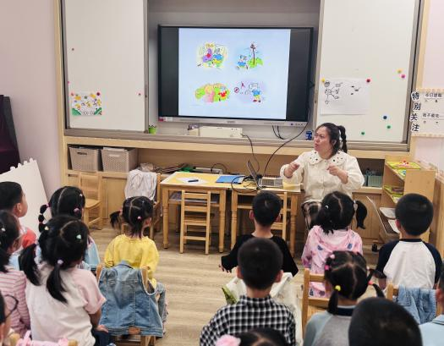 | 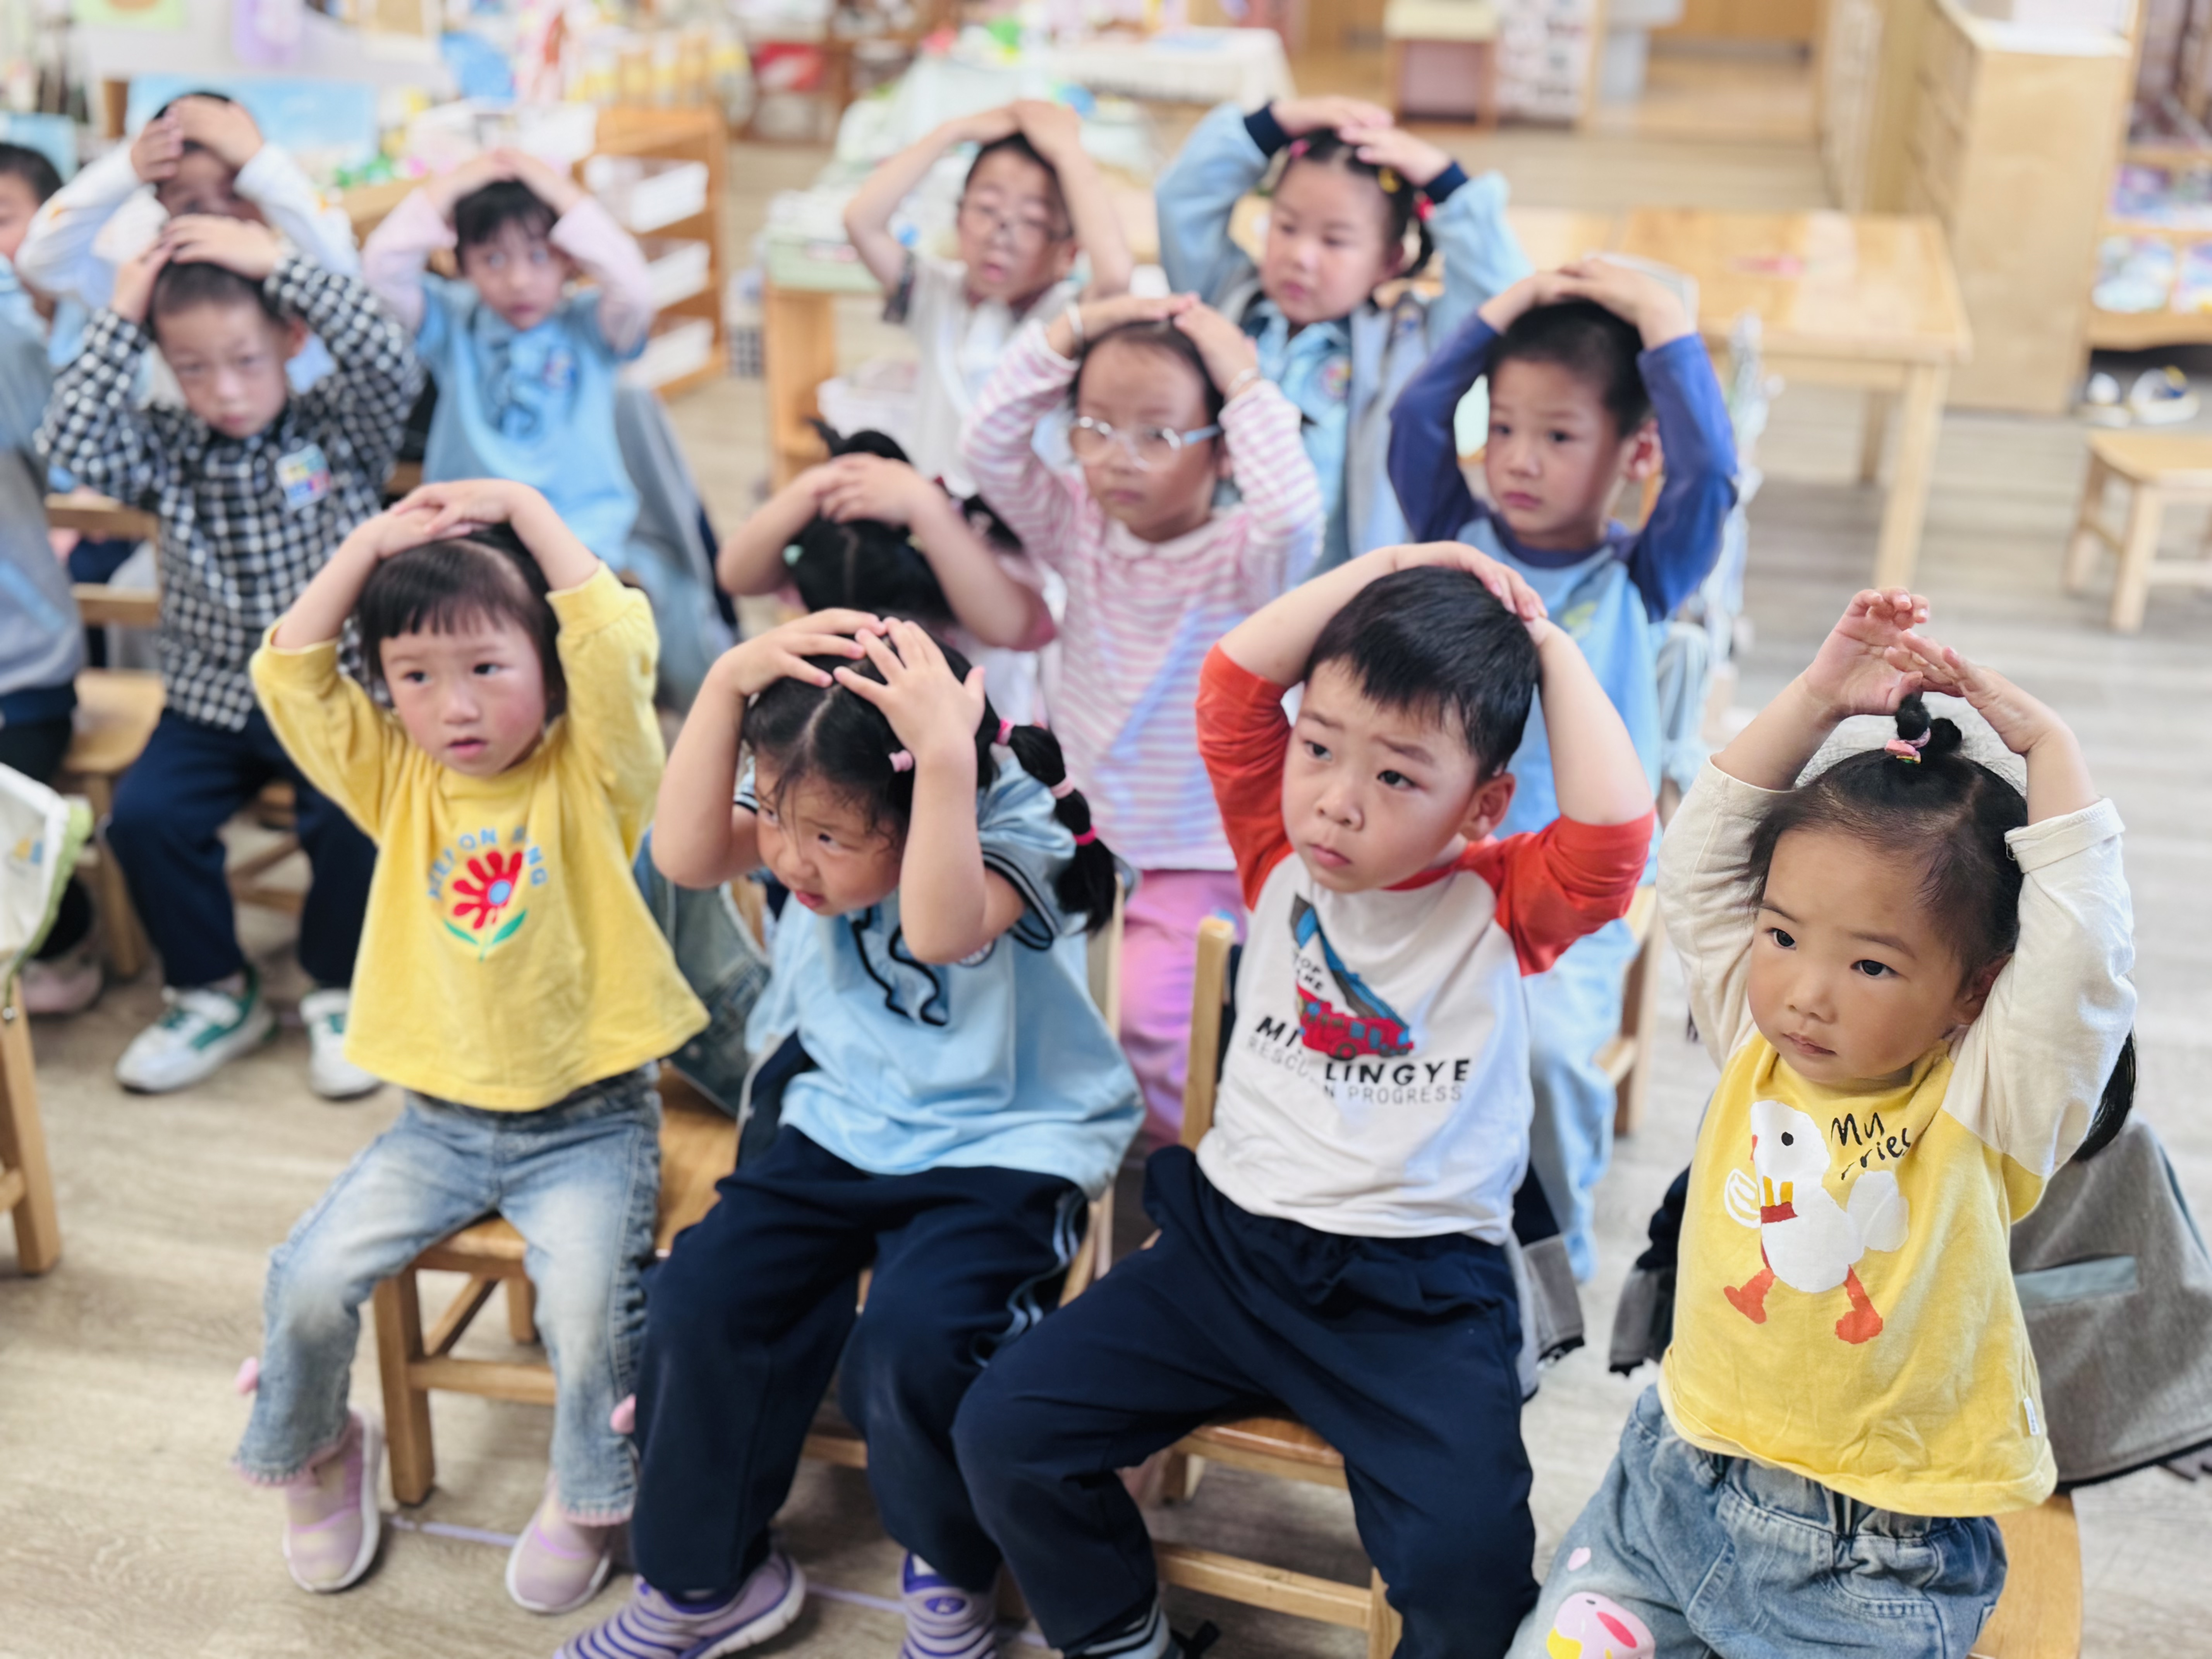  . | 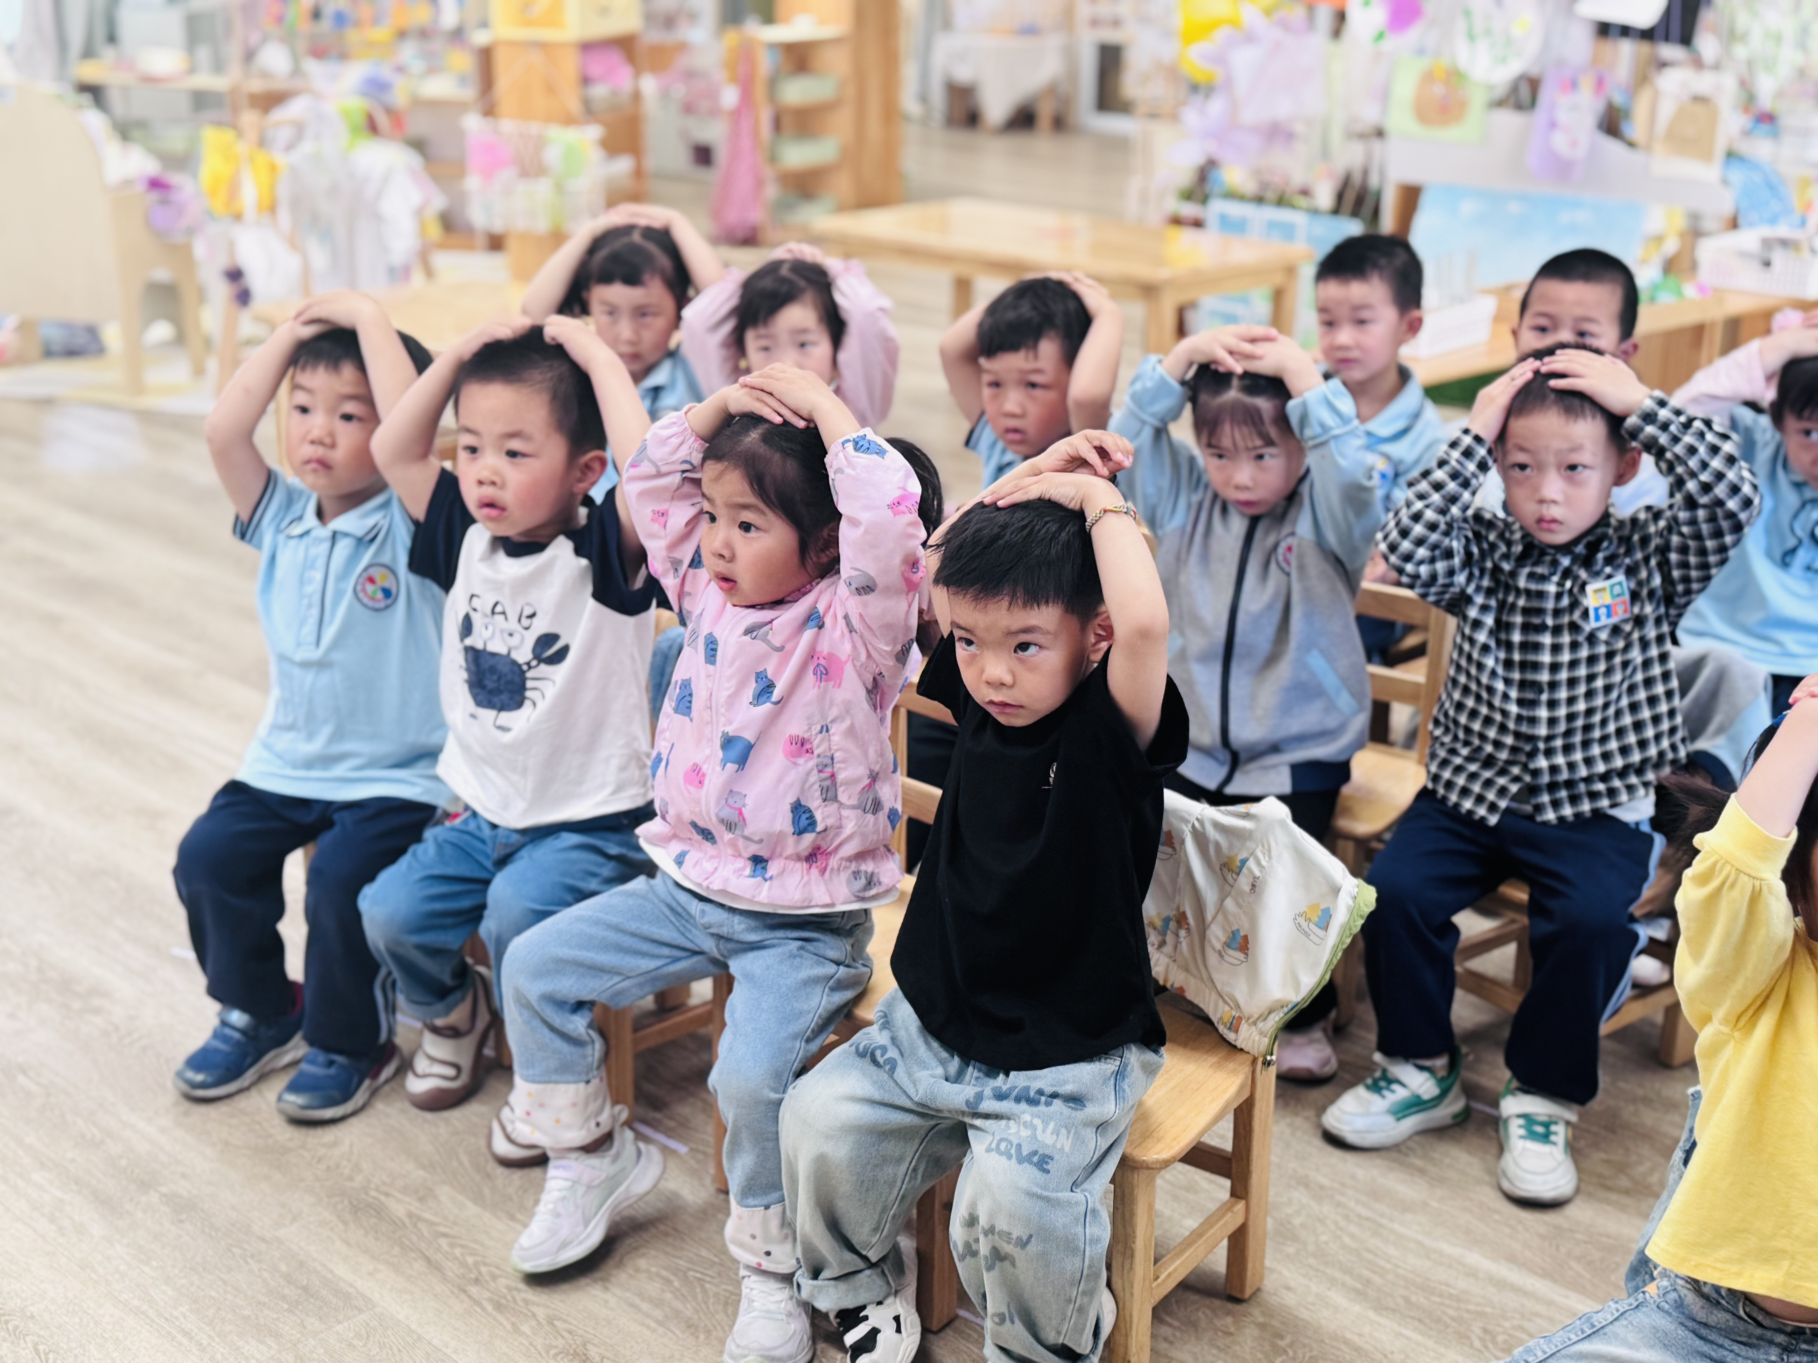
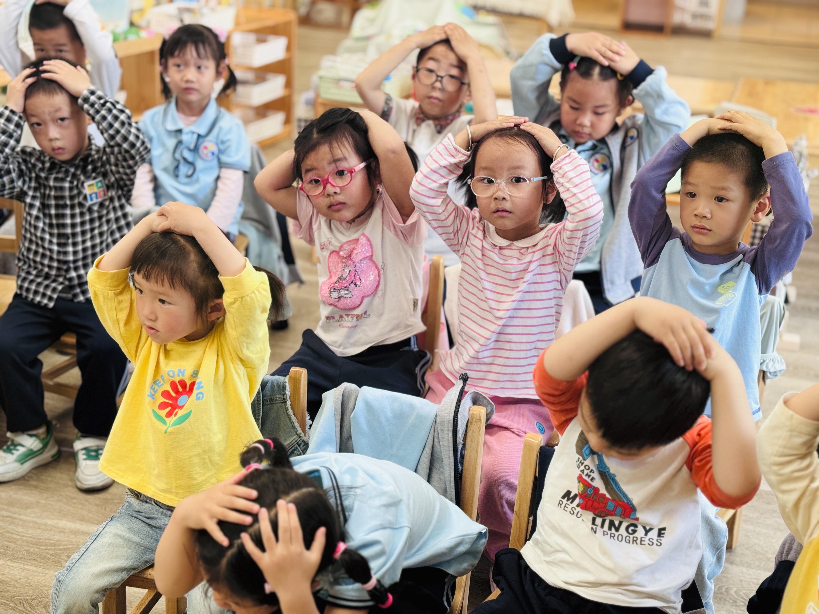 | 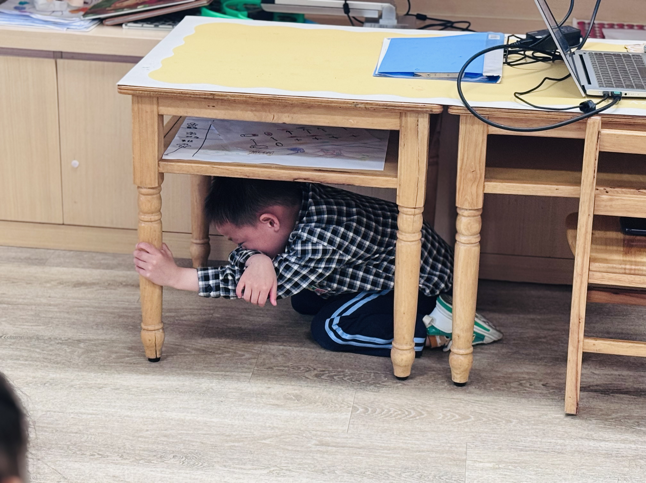 | 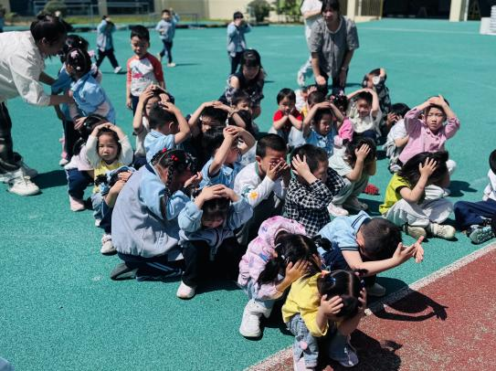
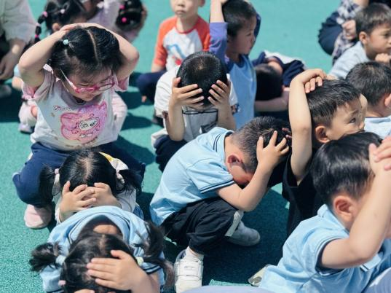 | 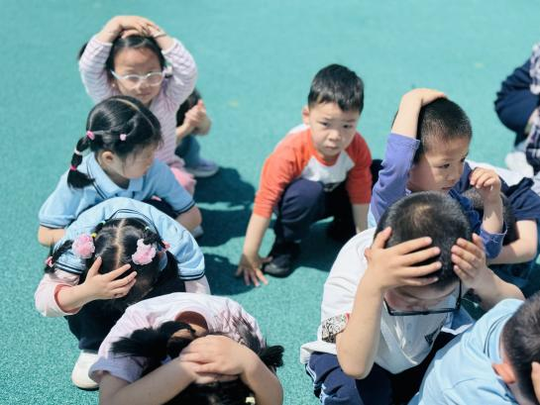 | 